BOR3**BỘ CÔNG THƯƠNG**

**TRƯỜNG CAO ĐẲNG KỸ THUẬT CAO THẮNG**

**KHOA ĐIỆN TỬ - TIN HỌC**

…..    …..



BÁO CÁO

THỰC TẬP TỐT NGHIỆP

*TẠI*

Công Ty TNHH Beegle

GVHD: Nguyễn Thị Thanh Thuận

CBHD: Vũ Đình Bảo

ĐT (CBHD): 038 4004 298

SVTH: Đinh Lê Hoàng Chương

LỚP: CĐTH 16 PMC

TP.HỒ CHÍ MINH, ngày ... tháng 03 năm 2019

BOR3**BỘ CÔNG THƯƠNG**

**TRƯỜNG CAO ĐẲNG KỸ THUẬT CAO THẮNG**

**KHOA ĐIỆN TỬ - TIN HỌC**

…..    …..



BÁO CÁO

THỰC TẬP TỐT NGHIỆP

*TẠI*

Công Ty TNHH Beegle

GVHD: Nguyễn Thị Thanh Thuận

CBHD: Vũ Đình Bảo

ĐT (CBHD): 038 4004 298

SVTH: Đinh Lê Hoàng Chương

LỚP: CĐTH 16 PMC

TP.HỒ CHÍ MINH, ngày ... tháng 03 năm 2019

**LỜI CẢM ƠN**

Em xin bày tỏ lòng biết ơn chân thành và sâu sắc tới đến công ty TNHH Beegle, vì đã tạo mọi điều kiện thuận lợi giúp em có được môi trường làm việc thực tiễn cũng như những tài liệu cần thiết liên quan tới ngành học của mình. Với vốn kiến thức được tiếp thu trong quá trình học không chỉ là nền tảng cho quá trình nghiên cứu khóa luận mà còn là hành trang quí báu để em bước vào đời một cách vững chắc và tự tin.

Bên cạnh đó, em xin cảm ơn thầy Vũ Đình Bảo và cô Nguyễn Thị Thanh Thuận, người đã trực tiếp đồng hành và giúp đỡ em trong suốt quá trình thực tập.

Do trình độ cũng như kinh nghiệm thực tiễn còn hạn chế nên trong quá trình thực tập và làm báo cáo không thể tránh khỏi những thiếu sót, em rất mong nhận được ý kiến đóng góp Thầy, Cô để em học thêm được nhiều kinh nghiệm và sẽ hoàn thành tốt hơn bài luận văn tốt nghiệp sắp tới.

Xin chân thành cảm ơn!

TP.Hồ Chí Minh, ngày … tháng 03 năm 2019

Sinh viên thực hiện

Đinh Lê Hoàng Chương

**NHẬN XÉT CỦA CÔNG TY**

TP.HCM, Ngày ……..Tháng…….Năm 2019

**NHẬN XÉT CỦA GIÁO VIÊN HƯỚNG DẪN**

TP.HCM, Ngày ……..Tháng…….Năm 2019

Giáo viên hướng dẫn

Mục lục

**LỜI MỞ ĐẦU** 1

**CHƯƠNG 1: GIỚI THIỆU CHUNG ĐƠN VỊ THỰC TẬP** 2

**1.1** **Sơ lược về công ty** 2

**1.2** **Tổ chức và các lĩnh vực hoạt động của công ty** 3

**CHƯƠNG 2: NỘI DUNG CÔNG VIỆC THỰC TẬP TẠI CÔNG TY** 4

**2.1 Tìm hiểu cơ bản về engine Cocos2d-x** 4

**2.1 1 Giới thiệu chung về engine Cocos2d-x** 4

**2.1.2 Cài đặt engine Cocos2d-x** 4

**2.1.3 Biên dịch project đầu tiên** 6

**2.1.4 Cấu trúc thư mục và code của project** 8

**2.1.5 Sprite** 9

**2.1.6 Action** 9

**2.1.7 Animation** 10

**2.1.8 Touch Event** 11

**2.1.9 KeyPress Event** 12

**2.1.10 Audio** 12

**2.1.11 Progress Timer** 13

**2.1.12 Update** 13

**2.1.13 Countdown** 14

**2.1.14 Button** 14

**2.2 Dự án game Climb To Heaven** 16

**2.2.1 Khái quát** 16

**2.2.2 Màn hình đăng nhập (Login Scene)** 16

**2.2.3 Màn hình đăng ký (Register Scene)** 16

**2.2.4 Sảnh chờ (Lobby Scene)** 17

**2.2.5 Màn hình tải câu hỏi (Upload Question Scene)** 18

**2.2.6 Màn hình trong phòng chờ, trước khi bắt đầu trận đấu (Room Scene)** 18

**2.2.6 Màn hình chơi (Game Scene)** 19

**2.3 Nhật ký thực tập** 20

**CHƯƠNG 3: KẾT LUẬN, KIẾN NGHỊ QUÁ TRÌNH THỰC TẬP** 22

**3.1 Tự nhận xét, đánh giá quá trình thực tập ở công ty** 22

**3.2 Kết luận** 22

# **LỜI MỞ ĐẦU**

CÔNG TY TNHH Beegle là công ty chuyên về lĩnh vực đào tạo và giải pháp công nghệ thông tin.

Nghành công nghệ thông tin là một nghành khoa học đang trên đà phát triển mạnh và ứng dụng rộng rãi trên nhiều lĩnh vực, số lượng tri thức trẻ theo học ngành này ngày càng nhiều. Để đáp ứng nhu cầu đó, học viện Kmin – nơi đào tạo lập trình viên của công ty Beegle, đã và đang mở rất nhiều lớp học về đủ mọi lĩnh vực như lập trình Front-end, Back-end, ứng dụng iOS, lập trình game…

Để giúp người học tiếp thu nhanh hơn, dễ ghi nhớ hơn trong quá trình học, em và bạn Võ Anh Quyết lớp CĐTH16B đã cùng nhau phát triển game Climb To Heaven để phục vụ việc đào tạo và hỗ trợ học viện học lập trình. Thông qua việc chơi game này, người học có thể vừa tiếp thu thêm kiến thức mới, vừa ôn lại kiến thức cũ, cũng như kết nối với bạn bè để cùng nhau ganh đua học tập.

# **CHƯƠNG 1: GIỚI THIỆU CHUNG ĐƠN VỊ THỰC TẬP**

## **Sơ lược về công ty**

Logo học viện Kmin – nơi đào tạo lập trình của công ty Beegle



Công ty TNHH Beegle chuyên về lĩnh vực đào tạo và giải pháp công nghệ thông tin, được thành lập ngày 28/12/2016 bởi thầy Vũ Đình Bảo, với tâm huyết góp phần vào công cuộc thúc đẩy tiến trình đưa công nghệ thông tin là nghành kinh tế mũi nhọn, góp phần phát triển địa phương và đất nước.

## **Tổ chức và các lĩnh vực hoạt động của công ty**

Công ty Beegle kinh doanh về nhiều mặt như:

* Buôn bán máy vi tính, thiết bị ngoại vi và phần mềm.
* Nhà hàng và các dịch vụ ăn uống phục vụ lưu động.
* Xuất bản phần mềm.
* Lập trình vi tính.
* Và ngành chính yếu hiện nay là đào tạo lập trình viên.

Về đào tạo lập trình viên, công ty cũng có rất nhiều phân môn như:

* Làm chủ ngôn ngữ lập trình.
* Tư duy và kỹ năng lập trình.
* Lập trình game với Unity.
* Lập trình website front-end.
* Lập trình website back-end.
* Lập trình ứng dụng cho iOS.

# **CHƯƠNG 2: NỘI DUNG CÔNG VIỆC THỰC TẬP TẠI CÔNG TY**

## **2.1 Tìm hiểu cơ bản về engine Cocos2d-x**

### **2.1 1 Giới thiệu chung về engine Cocos2d-x**

Cocos2d-x là một framework mã nguồn mở được viết bằng C++, được sử dụng rộng rãi để làm game, application hoặc các phần mềm tương tác GUI.

Cocos2d-x còn hỗ trợ ngôn ngữ Lua và Javascript.

Cocos2d-x renderer được thiết kế để tối ưu hóa cho đồ họa 2D với OpenGL

Hỗ trợ animation dạng xương (skeleton) và dạng sprite sheet, hệ tọa độ, linh hoạt độ phân giải theo từng thiết bị, tile maps và hệ thống hạt (partical).

Cocos2d-x có tốc độ xử lý cao và build đa nền tảng.

Trên trang chủ của công cụ này có khá nhiều phiên bản. Dựa trên sự khác biệt về cấu trúc code và cách sử dụng, chúng ta có thể chia thành ba loại: cocos2d-x version 2.x, cocos2d-x version 3.x, cocos creator.

Trong khuôn khổ nội dung thực tập, em tìm hiểu về Cocos2d-x version 3.17.

### **2.1.2 Cài đặt engine Cocos2d-x**

Việc cài đặt cocos2d-x khá phức tạp, trong trường hợp thuận lợi nhất là không có lỗi xảy ra, chúng ta cũng mất khoảng 2 tiếng.

Trước khi cài đặt công cụ này, chúng ta phải cài đặt 1 số phần mềm hỗ trợ như hình sau.

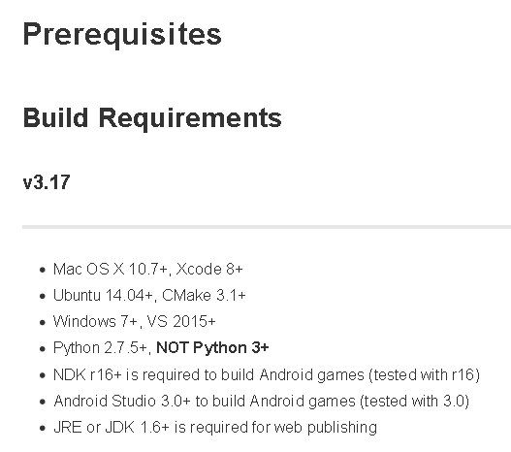

Sau đó tiến hành cài đặt các biến môi trường trong My Computer 🡪 Properties 🡪 Advanced System Settings 🡪 Environtment Variables.

User:

ANDROID_SDK_ROOT = Q:\ANDROID\SDK\sdk

COCOS_CONSOLE_ROOT = Q:\ANDROID\Cocos2dx3\tools\cocos2d-console\bin;

Path = Q:\android\cocos2dx3\tools\cocos2d-console\bin;

System:

JAVA_HOME = D:\Program Files\Java\jdk1.7.0_51

ANT_HOME = Q:\ANDROID\ANT

ANT_ROOT = Q:\ANDROID\ANT\bin

NDK_ROOT = Q:\ANDROID\NDK

Path = D:\Python27;D:\Python27\Python.exe;Q:\ANDROID\SDK\sdk\platform-tools;%path%;%ANT_HOME%/bin;

CLASSPATH = .;D:\Program Files\Java\jre6\lib\ext\QTJava.zip.

Đường dẫn sẽ thay đổi tùy vào nơi cài đặt, nhìn chung khá phức tạp nên để tránh lỗi, chúng ta nên tìm người có kinh nghiệm trợ giúp.

Sau khi đã có đầy đủ phần mềm hỗ trợ cũng như biến môi trường, chúng ta tiến hành tải file cài đặt trên trang chủ <https://cocos2d-x.org/download> và chạy file setup.py bằng command prompt.

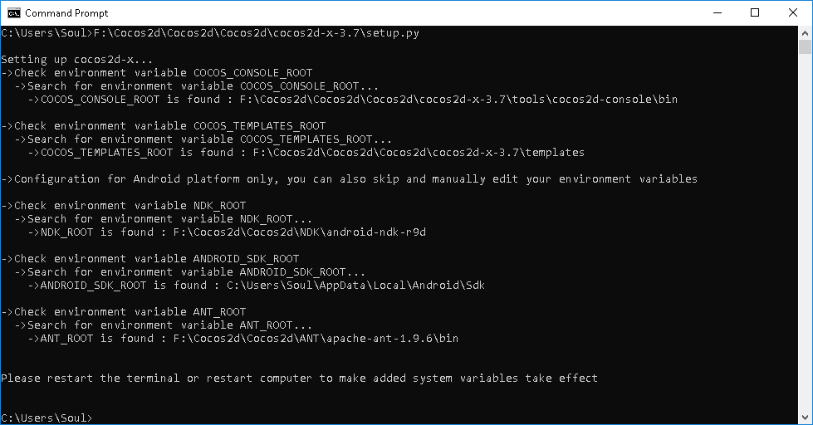

Đến đây chúng ta đã cài đặt thành công.

### **2.1.3 Biên dịch project đầu tiên**

Để tạo project, chúng ta dùng câu lệnh:

cocos new TenProject –l NgonNgu –p TenMien –d DuongDan

Ví dụ: cocos new Demo –l cpp –p Kmin.edu.vn –d D:\

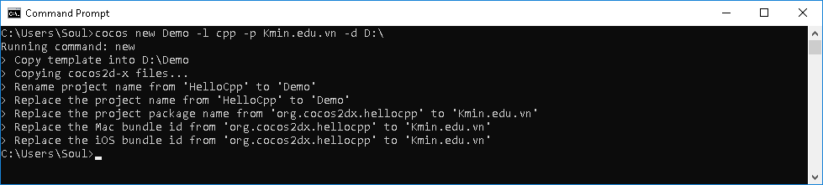

Sau khi tạo thành công, chúng ta dùng lệnh sau để chạy:

cocos run –s DuongDan –p Platform

Ví dụ: cocos run –s D:\Demo –p win32

Sẽ mất khoảng 10 phút để biên dịch project tùy theo tốc độ xử lý của máy.

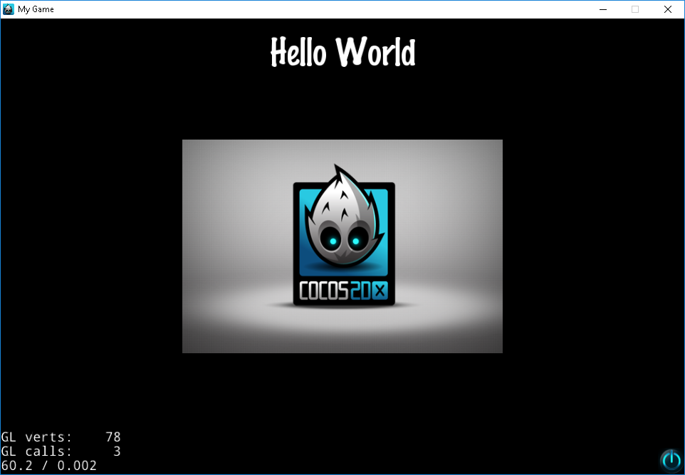

Sau khi biên dịch xong chúng ta sẽ được màn hình như trên.

### **2.1.4 Cấu trúc thư mục và code của project**

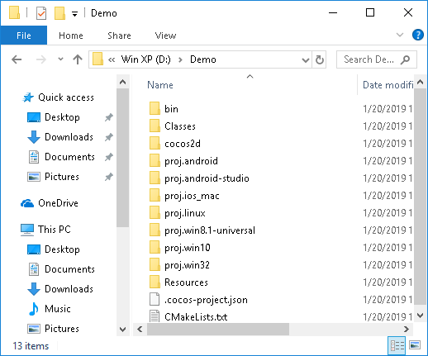

Thư mục Classes chứa các file code của chúng ta, chủ yếu là .cpp và .h

Thư mục proj.Platform sử dụng để build đa nền tảng, nếu chỉ chạy trên máy tính chúng ta chỉ cần quan tâm tới proj.win32

Thư mục Resources chứa các tài nguyên như hình ảnh, tile maps và bất cứ thứ gì bạn thích. Dù code trên bất kỳ nền tảng nào, đường dẫn mặc định đều là thư mục Resources.

Chúng ta bắt đầu code bằng cách mở file Demo.sln trong thư mục proj.win32.

Nếu chỉ tìm hiểu cơ bản, chúng ta chỉ cần quan tâm tới hàm HelloWorld::init() ở file HelloWorldScene.cpp

### **2.1.5 Sprite**

Sprite hiểu cơ bản là một hình ảnh trong game, cocos2d-x có hỗ trợ chúng ta một số hàm cơ bản để đưa hình ảnh mình muốn lên màn hình game như hình sau.

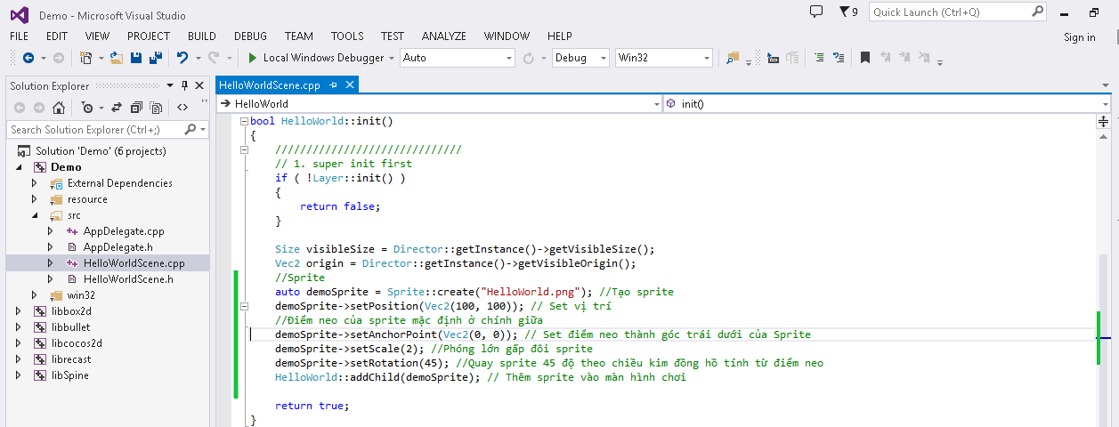

### **2.1.6 Action**

Action là một hành động của Sprite. Một số action cơ bản là

MoveTo, MoveBy: di chuyển Sprite.

RotateTo, RotateBy: xoay Sprite.

JumpTo: Sprite nhảy tới vị trí nào đó.

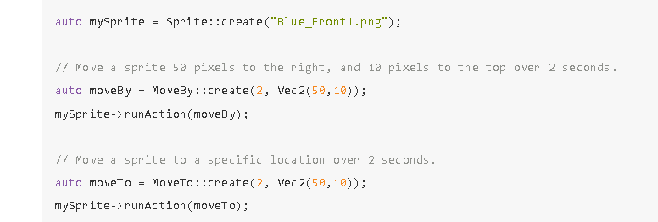

Khi có nhiều action, chúng ta quan tâm tới thứ tự thực hiện action. Cocos2d-x hỗ trợ chạy lần lượt hoặc chạy tất cả một lúc.

Để chạy tuần tự, chúng ta dùng Sequence:

mySprite->runAction(Sequence::create(moveBy, moveTo, nullptr));

Để chạy một lúc, chúng ta dùng Spawn:

mySprite->runAction(Spawn::create(moveBy, moveTo, nullptr));

Lưu ý phải truyền nullptr cuối cùng để trình biên dịch biết là kết thúc action, nếu không sẽ bị lỗi.

### **2.1.7 Animation**

Animation là một hành động của một đối tượng hình ảnh trong game. Cách làm animation dễ nhất là sử dụng frame.

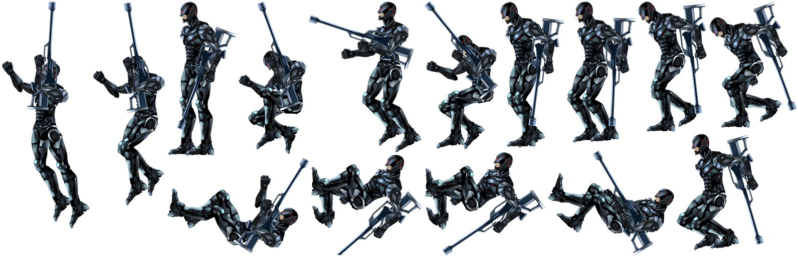

Hành động robot nhảy lên thực chất là sự thay đổi liên tục hình ảnh của Sprite.

Có 2 cách để đưa frame vào cocos2d-x: sử dụng nhiều hình ảnh hoặc sử dụng file plist. Hình dưới đây là cách sử dụng nhiều hình ảnh.

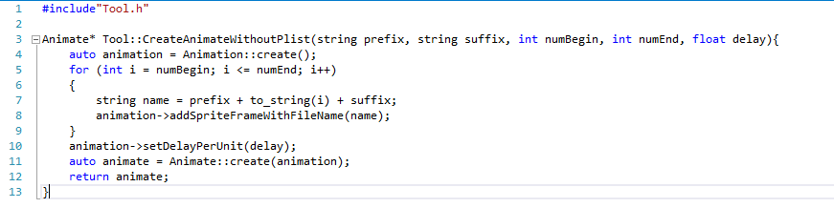

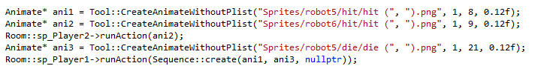

### **2.1.8 Touch Event**

Dùng để xử lý sự kiện khi người dùng:

Chạm vào màn hình: onTouchBegan.

Kéo ngón tay trên màn hình: onTouchMoved.

Thả tay khỏi màn hình: onTouchEnded.

Vì cocos2d-x hướng đến người dùng điện thoại nên tên sự kiện là touch, thực tế chúng ta vẫn có thể click bằng chuột.

Ở hàm init(), thêm đoạn code sau

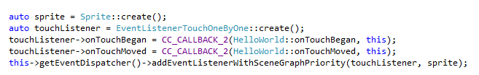

để gán sự kiện touch lên sprite. Sau đó tạo các hàm onTouch và viết gì tùy thích.



Lưu ý hàm onTouchBegan là kiểu bool, còn 2 hàm kia là void.

### **2.1.9 KeyPress Event**

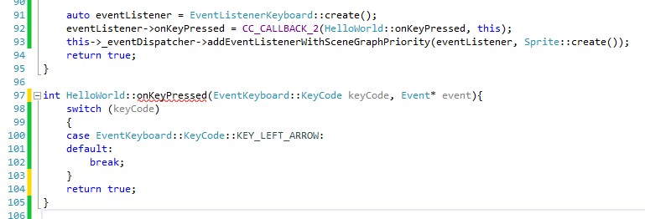

Cách code cũng khá tương tự với TouchEvent, lưu ý chỗ gạch màu đỏ là do chưa định nghĩa prototype ở file .h.

### **2.1.10 Audio**

Để sử dụng audio trong cocos2d-x, trước tiên chúng ta cần thêm:

#include "SimpleAudioEngine.h"

using namespace CocosDenshion;

Để play một file nhạc chúng ta gọi hàm:

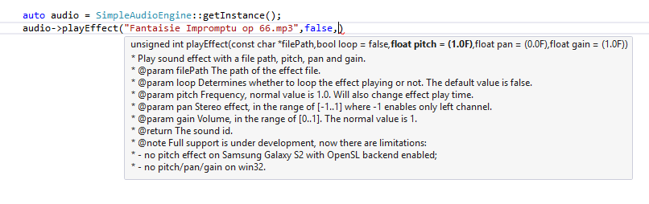

Trong hàm này có 5 tham số, chỉ có tham số đầu tiên là bắt buộc, còn lại muốn truyền hay không cũng được. Tham số pan dùng để chỉnh âm thanh ở loa bên nào to hơn, còn gain là âm lượng.

Ngoài ra còn có 3 hàm để điều chỉnh:

audio->pauseEffect();

audio->resumeEffect();

audio->stopEffect();

### **2.1.11 Progress Timer**

Trong cocos2d-x có hỗ trợ 3 lớp để làm health bar (thanh máu) cho nhân vật: Slider, LoadingBar và ProgressTimer. Do Slider thì quá xấu và LodingBar thì phức tạp nên chúng ta chỉ tìm hiểu về thứ có tên ít liên quan nhất.

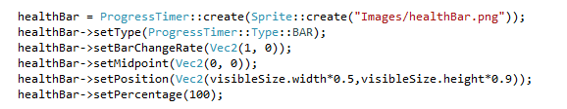

Cách dùng khá đơn giản, chỉ cần lấy Sprite làm nền cho healthBar và setPercentage là xong.

Dòng healthBar->setMidpoint để đặt gốc khi thanh máu rút về, ở đây là rút từ phải sang trái.

### **2.1.12 Update**

Override hàm update của lớp Layer trong file .h, đọc có vẻ phức tạp nhưng thực tế cũng chỉ giống như tạo prototype bình thường.

void update(float time);

Sau đó định nghĩa hàm ở file .cpp, có thể viết bất cứ gì cũng được.

Gọi this->scheduleUpdate(); trong hàm init(); để chương trình chạy hàm update(); mỗi milisecond. Biến time là thời gian tồn tại của scene.

Xem ví dụ mình họa ở phần Countdown.

### **2.1.13 Countdown**

Dùng để đếm ngược thời gian, trong cocos2d-x không hỗ trợ sẵn nên chúng ta làm thủ công.

Ý tưởng: tạo biến float timeRemaining là thời gian muốn đếm ngược.

Lấy timeRemaining trừ đi time trong hàm update tương tự với việc đếm ngược.

Ví dụ dưới đây là đếm ngược từ lúc khởi tạo scene.

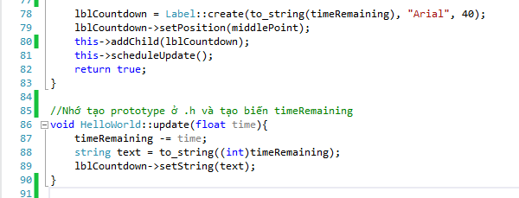

### **2.1.14 Button**

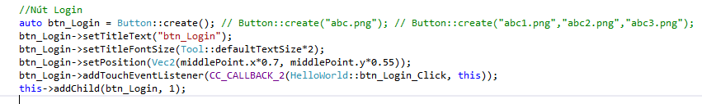

Cơ bản có 3 cách để tạo button như hình. lần lượt 3 tham số là hình lúc bình thường, hình lúc trỏ chuột vào và hình lúc nhấn. Chúng ta có thể chỉnh sửa tiêu đề, hoặc các thông số về Position, Scale… như Sprite.

Ngoài ra, thay vì sử dụng TouchListener như Sprite, chúng ta sử dụng addTouchEventListener cho Button, rồi callback tới 1 hàm tự định nghĩa có cấu trúc như sau:

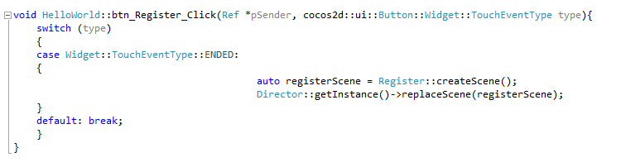

Hàm trong hình trên có tác dụng: khi click vào nút Register sẽ chuyển sang scene Register.

## **2.2 Dự án game Climb To Heaven**

Sau khi tự nghiên cứu sử dụng engine cocos2d-x, em và bạn Võ Anh Quyết lớp CĐTH 16 PMB hợp tác với nhau để làm dự án game này.

### **2.2.1 Khái quát**

Đây là thể loại game online đối kháng 2 người chơi. Người chơi trả lời các câu hỏi liên quan đến kỹ thuật lập trình C++ cơ bản (có trắc nghiệm và code) để lấy điểm cho mình và leo lên cao hơn. Ai leo lên "heaven" trước là thắng.

### **2.2.2 Màn hình đăng nhập (Login Scene)**

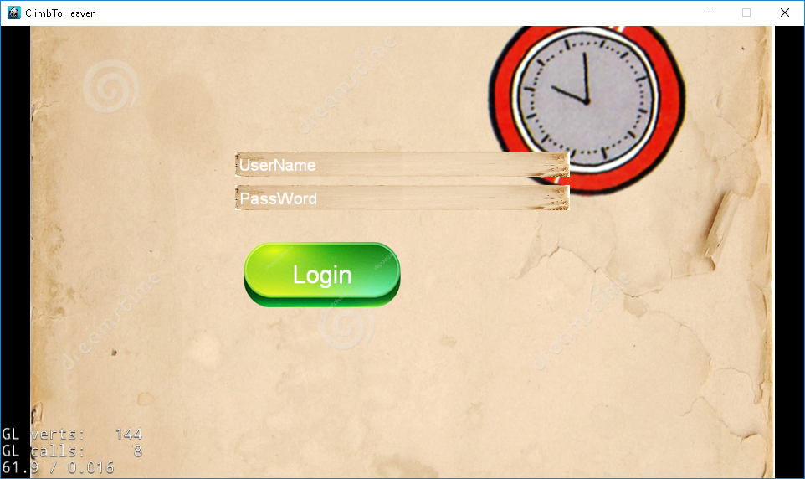

Người dùng điền các trường Username, Password và bấm nút Login.

Hệ thống kiểm tra tính hợp lệ của các trường nhập, sau đó gửi thông tin lên Server để so sánh với cơ sở dữ liệu. Nếu đăng nhập thành công thì lưu thông tin người dùng và chuyển sang sảnh chờ

Nếu chưa có tài khoản, người dùng có thể chọn chức năng Register để chuyển sang màn hình đăng ký.

### **2.2.3 Màn hình đăng ký (Register Scene)**

Người dùng điền các trường:

Username: từ 6 đến 20 ký tự (a-z, A-Z, 0-9)

Password, Re-type password

Random number authentication

và bấm nút Submit.

Hệ thống kiểm tra tính hợp lệ của các trường nhập, sau đó gửi lên Server để ghi vào cơ sở dữ liệu. Nếu đăng ký thành công thì thông báo và chuyển về màn hình đăng nhập.

### **2.2.4 Sảnh chờ (Lobby Scene)**

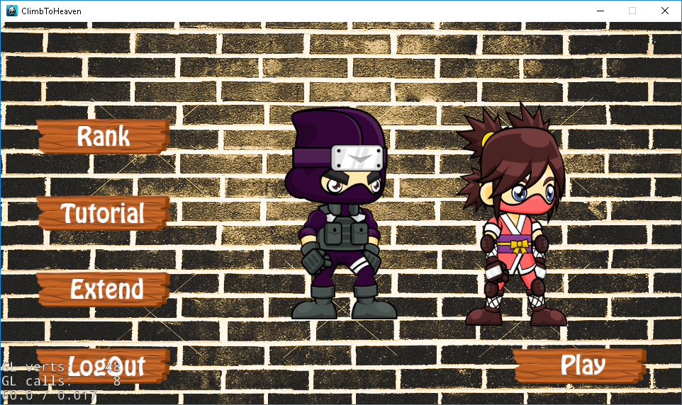

Màn hình này sẽ hiện thông tin tài khoản của người dùng và một số nút chức năng:

Play: chuyển tới màn hình chọn / tạo phòng

Extend: chuyển tới màn hình tải câu hỏi.

Logout: đăng xuất khỏi tài khoản và trở về Login Scene.

Tutorial: chuyển tới màn hình hướng dẫn chơi.

Rank: chuyển tới bảng xếp hạng.

### **2.2.5 Màn hình tải câu hỏi (Upload Question Scene)**

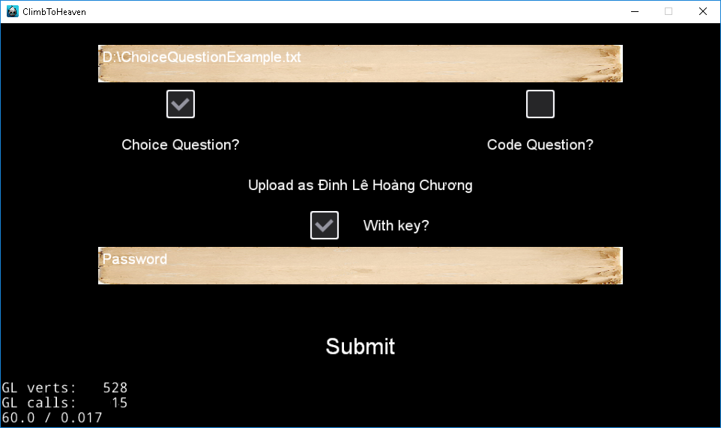

Ở ngoài chương trình, người dùng điền bộ câu hỏi của mình vào một file excel theo mẫu. Sau đó lưu lại dưới dạng Unicode Text (.txt) rồi đổi Encoding của file này thành UTF-8.

Trở lại màn hình tải câu hỏi, người dùng điền đường dẫn tới file txt của mình và chọn loại câu hỏi (trắc nghiệm, code) thông qua checkbox, rồi bấm nút Submit.

Người dùng có thể nhập "key" cho bộ câu hỏi của mình nếu muốn private, bằng cách click vào checkbox và một trường nhập key sẽ hiện ra.

Hệ thống sẽ kiểm tra và insert bộ câu hỏi vào database ở server, thông báo kết quả và nếu thành công thì chuyển về Lobby Scene.

### **2.2.6 Màn hình trong phòng chờ, trước khi bắt đầu trận đấu (Room Scene)**

Người tạo phòng có thể settings luật chơi theo các tiêu chí như: tác giả bộ câu hỏi, chủ đề, độ khó, độ cao để chiến thắng.

2 người chơi có thể nhìn thấy thành tích của nhau như tổng số điểm đã nhận được, tổng số câu hỏi đã trả lời đúng, xếp hạng…

Khi cả 2 người chơi đều sẵn sàng, hệ thống chuyển sang Game Scene.

### **2.2.6 Màn hình chơi (Game Scene)**

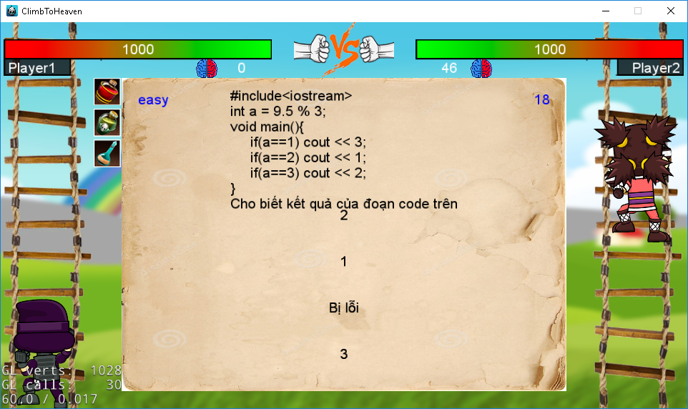

Các câu hỏi trắc nghiệm lần lượt xuất hiện, cả 2 người đều có quyền trả lời trong thời gian quy định.

Người trả lời đúng sẽ nhận được 'não' và leo lên, người trả lời sai sẽ bị đá rơi vô đầu làm mất 'máu' và rớt xuống.

Điểm cao sẽ tăng xác suất nhận được vật phẩm khi trả lời đúng câu hỏi.

Ví dụ một số vật phẩm:

Bom: làm giảm máu đối phương.

Ngôi sao may mắn: tăng gấp đôi điểm nếu trả lời đúng câu tiếp theo.

Keo: làm đối phương leo chậm hơn.

Thuốc hồi phục: tăng máu cho bản thân.

Mỗi lượt chỉ có thể sử dụng một vật phẩm.

Ai leo tới 'thiên đường' trước, hoặc đối phương hết máu trước, thì thắng.

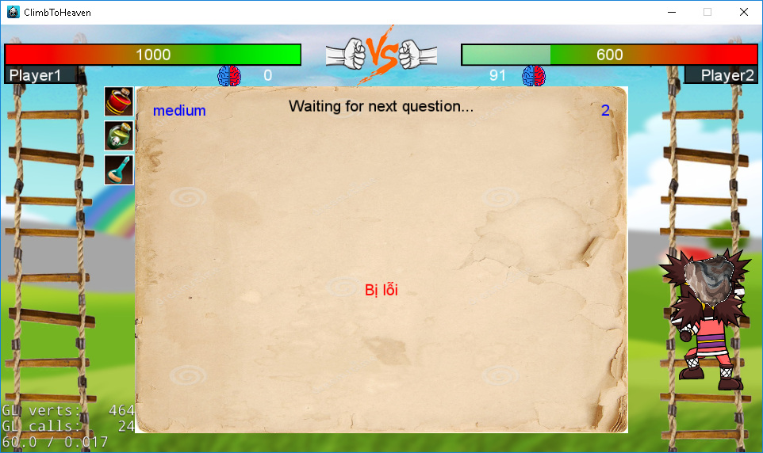

## **2.3 Nhật ký thực tập**

**Tuần 1 + 2: 23/01/2019 – 04/02/2019**

Tìm hiểu nội dung từ phần 2.1.1 đến 2.1.7.

**Tuần 3: 11/02/2019 – 17/02/2019**

Thiết kế cơ sở dữ liệu.

**Tuần 4: 18/02/2019 – 24/02/2019**

Tìm hiểu về multiline EditBox.

Tìm hiểu cách chuyển scene, animation preloading…

Tìm hiểu nội dung từ phần 2.1.8 đến 2.1.11

**Tuần 5: 25/02/2019 – 03/03/2019**

Làm chức năng giúp người dùng upload câu hỏi từ file excel ở client lên cơ sở dữ liệu của game.

Lên ý tưởng game.

**Tuần 6: 04/03/2019 – 10/03/2019**

Tìm hiểu phần 2.1.12 tới 2.1.14.

Tìm hiểu cách di chuyển camera.

Thiết kế các lớp đối tượng và hàm chức năng ở client.

Thống nhất ý tưởng game.

**Tuần 7: 11/03/2019 – 17/03/2019**

Kết hợp đồ họa và xử lý để hoàn thành cơ bản game.

Hiện đã có thể chơi multiplayer ở mạng cục bộ nhưng chưa có 'vật phẩm'.

**Tuần 8: 18/03/2019 – 24/03/2019**

Upcoming.

# **CHƯƠNG 3: KẾT LUẬN, KIẾN NGHỊ QUÁ TRÌNH THỰC TẬP**

## **3.1 Tự nhận xét, đánh giá quá trình thực tập ở công ty**

Thời gian thực tập thoải mái, có thể làm ở nhà.

Môi trường công ty thân thiện, hòa đồng.

Đây là nơi thích hợp cho sinh viên tự do học hỏi trong quá trình thực tập, không có quy trình ngột ngạt như các công ty lớn, nâng cao tinh thần tự giác. Cùng với nó là những hạn chế như không thể cọ xát thực tế, có khả năng lãng phí thời gian khi tìm hiểu mà không ứng dụng được.

## **3.2 Kết luận**

Do chưa có nhiều kinh nghiệm nên không thể hoàn thành sản phẩm như tiến độ mong muốn. Tuy nhiên, trong qua trình thực tập, em đã hiểu được nhiều hơn về quy trình làm game, được trải nghiệm nhiều vị trí và trau dồi khả năng tự nghiên cứu.

Cảm ơn thầy Vũ Đình Bảo và cô Nguyễn Thị Thanh Thuận đã hỗ trợ em trong suốt thời gian thực tập.